ANEXO XVIII. SOLICITUD DE SERVICIO SOCIAL

Departamento de Gestión Tecnológica y Vinculación o su equivalente en los Institutos Tecnológicos Descentralizados Solicitud de Servicio Social

Datos personales
Nombre completo_______________________________________
Sexo________________ Teléfono:_______________________ Domicilio:_____________________________
Correo electrónico:_____________________

Escolaridad
No. de Control:________________
Carrera:_________________________________ Periodo:____________________ Semestre:______________

Datos del Programa de Servicio Social
Dependencia Oficial: _____________________________________________
Titular de la Dependencia: ________________________________________
Puesto de la Dependencia: ________________________________________
Nombre del Programa: ___________________________________________
Modalidad:(interno/externo) Fecha de Inicio: ____ Fecha de Terminación:____
Programa de Actividades: _________________________________________
______________________________________________________________

Tipo de programa
( ) Educación para adultos ( ) Desarrollo de comunidad ( ) Actividades deportivas
( ) Actividades cívicas ( ) Actividades culturales ( ) Medio ambiente
( ) Desarrollo sustentable ( ) Apoyo a la salud ( ) Otros

Para uso exclusivo de la Oficina de Servicio Social
Aceptado: SI( ) NO( ), Motivo:_________________________________________
Observaciones:___________________________________________________
_______________________________________________________________________________________________________________________________

ANEXO XX. CARTA COMPROMISO DE SERVICIO SOCIAL

Departamento de Gestión Tecnológica y Vinculación o su equivalente en los Institutos Tecnológicos Descentralizados Carta compromiso de Servicio Social

Con el fin de dar cumplimiento con lo establecido en la Ley Reglamentaria del Artículo 5° Constitucional relativo al ejercicio de profesiones, el suscrito:

Nombre del prestante del Servicio Social: _______________________________
Número de control: _________ Domicilio: _______________________________
Teléfono: ______________ Carrera: ______________________ Semestre_________.
Dependencia u organismo: (donde se encuentra prestando el Servicio Social)
Domicilio de la dependencia: ______________________________________
Responsable del programa: ___________________________________
Fecha de inicio: ______________ Fecha de terminación: __________________

Me comprometo a realizar el Servicio Social acatando el reglamento emitido por el Tecnológico Nacional de México y llevarlo a cabo en el lugar y periodos manifestados, así como, a participar con mis conocimientos e iniciativa en las actividades que desempeñe, procurando dar una imagen positiva del Instituto en el Organismo o Dependencia oficial, de no hacerlo así, quedo enterado(a) de la cancelación respectiva, la cual procederá automáticamente.

En la Ciudad de: ______________ del día_____ del mes_______ de _________.

CONFORMIDAD

__________________________________
Firma del prestante del Servicio Social

ANEXO XXII. REPORTE BIMESTRAL DE SERVICIO SOCIAL

Departamento de Gestión Tecnológica y Vinculación o su equivalente en los Institutos Tecnológicos Descentralizados
Reporte bimestral de Servicio Social

Reporte No.:_____
Nombre:

Primer apellido Segundo apellido Nombre(s)
Carrera:____________________________ No de Control ________________

Periodo Reportado:
Del día_____ mes_________ año______; al día_____ mes_________ año_____
Dependencia: __________________________________________________
Programa: ___________________________________________________
Resumen de actividades: ___________________________________________
_______________________________________________________________
________________________________________________________________
Total de horas de este reporte: ______ Total de horas acumuladas: ______

_____________________  Nombre, puesto y firma del supervisor | Sello | ______________________  Firma del interesado
___________________________
Vo. Bo. Oficina de Servicio Social

ANEXO XXIII. FORMATO DE EVALUACIÓN CUALITATIVA DEL PRESTADOR DE

SERVICIO SOCIAL

Nombre del prestador de Servicio Social: _____________________________
Programa:
Final
Periodo de realización:
Indique a que bimestre corresponde: Bimestre

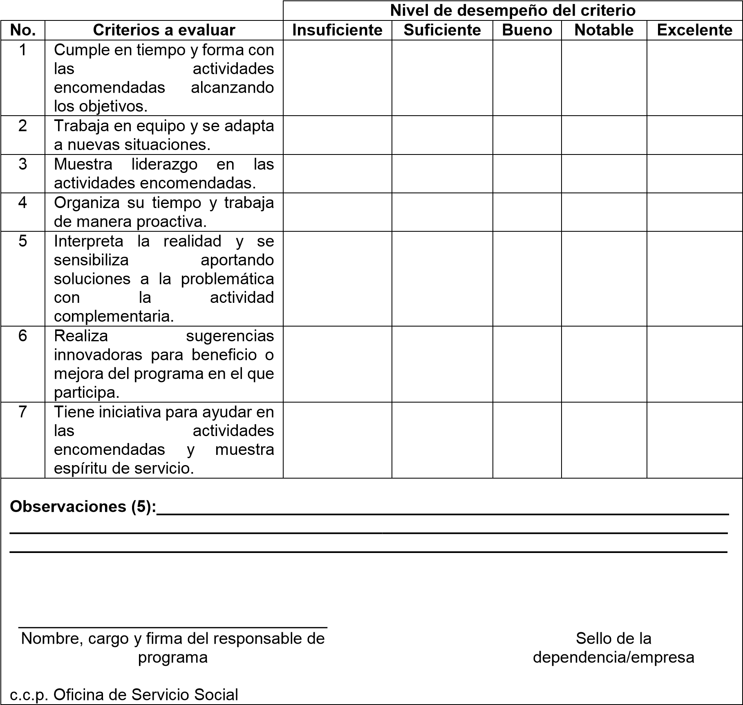

ANEXO XXIV. FORMATO DE AUTOEVALUACIÓN CUALITATIVA DEL

PRESTADOR DE SERVICIO SOCIAL

Nombre del prestador de Servicio Social:____________________________
Programa: _________________________________
Periodo de realización: ______________________

Final
Indique a que bimestre corresponde: Bimestre

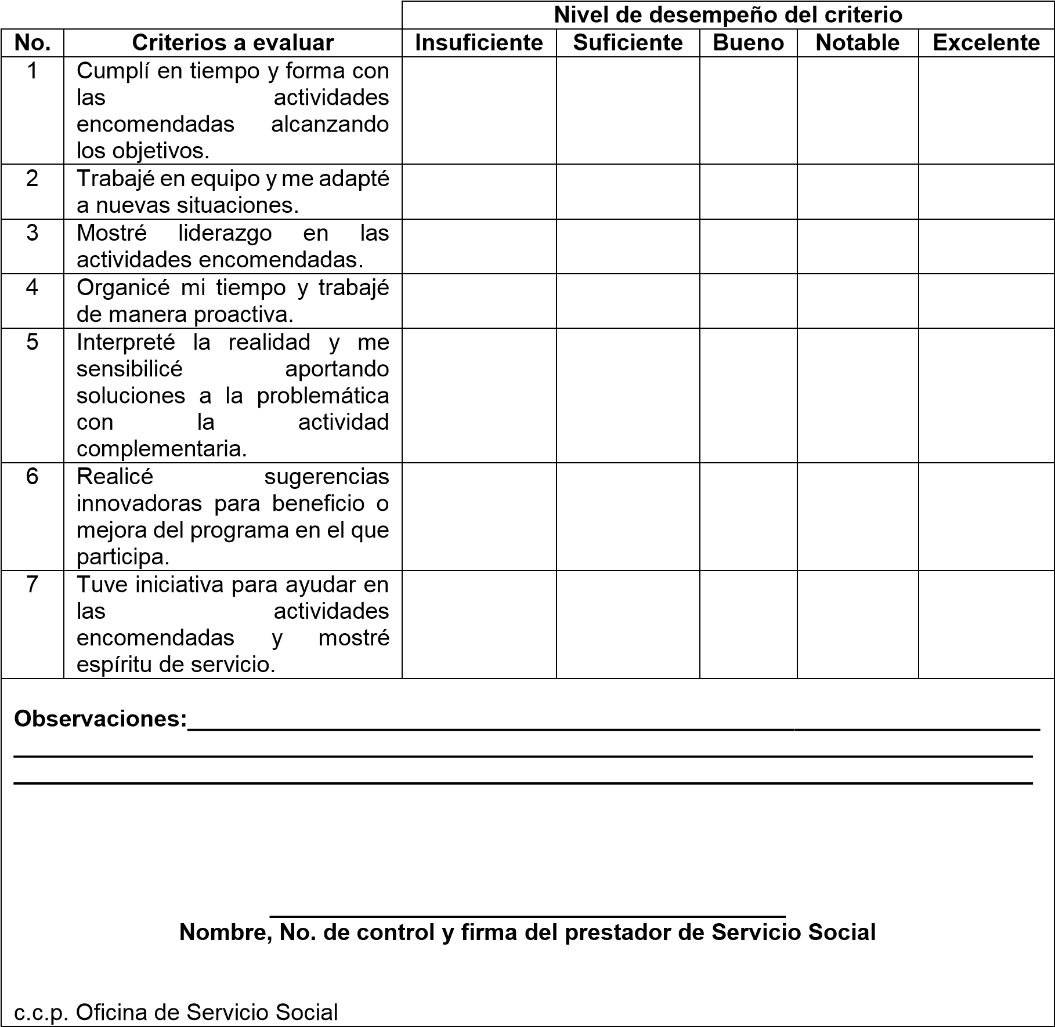

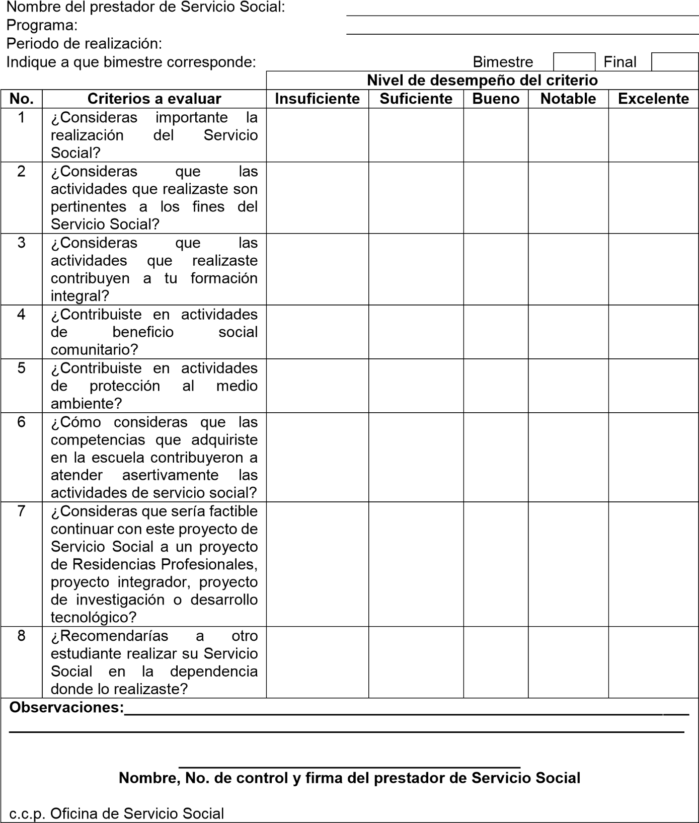
ANEXO XXV. FORMATO DE EVALUACIÓN DE LAS ACTIVIDADES POR EL

PRESTADOR DE SERVICIO SOCIAL

Nombre del prestador de servicio social: ______________________________
Programa: ______________________________________________________
Periodo de realización: ____________________________________________
Indique a que bimestre corresponde: Bimestre Final

ANEXO XIX. CARTA DE TERMINACIÓN DE SERVICIO SOCIAL

C.______________________________________________ Director(a) del Instituto _________________

At´n: _____________________________________
Jefe(a) del Departamento de Gestión Tecnológica y Vinculación

Por este medio me permito informarle que el (la) C.____________________________ realizó su Servicio Social en esta dependencia, en el programa denominado:________________________________________, desempeñando actividades:_____________________________________________________________________ durante el periodo comprendido del___________________ al_____________________, acumulando un total de__________ horas.

En la Ciudad de________________, a los_____ días del mes de________ del año______, se extiende la presente Carta de Terminación de Servicio Social, para los fines que el (la) interesado(a) convenga.

Sello de la dependencia u organismo
ATENTAMENTE

____________________________
Nombre, cargo y firma del responsable programa

C.c.p. Expediente de la oficina de Servicio Social.

